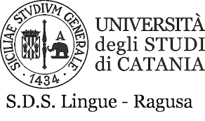
STRUTTURA DIDATTICA SPECIALE DI LINGUE E LETTERATURE STRANIERE
RAGUSA

AMERICAN LITERATURE
CdS Scienze linguistiche per l'intercultura e la formazione LM/39
prof. R. MALANDRINO

PROVA IN ITINERE DEL 12/01/2021
PARTE GENERALE
1. | 1000022611 | Passed
2. | 1000022962 | Passed
3. | 1000023068 | Passed
4. | 1000023958 | Passed

DATA 21/01/2021

